МИНОБРНАУКИ РОССИИ
САНКТ-ПЕТЕРБУРГСКИЙ ГОСУДАРСТВЕННЫЙ
ЭЛЕКТРОТЕХНИЧЕСКИЙ УНИВЕРСИТЕТ
«ЛЭТИ» ИМ. В.И. УЛЬЯНОВА (ЛЕНИНА)
Кафедра информационной безопасности

ОТЧЁТ
по лабораторной работе №1
по дисциплине: «Компьютерная графика»
Тема: «Поворот объёмного тела относительно произвольной оси, заданной двумя точками, на заданный угол»

Студент гр. 4364 ___________________ Ефремов Э. А.
Студент гр. 4364 ___________________ Поляков Н. Н
Преподаватель ___________________ Матвеева И. В.

Санкт-Петербург
2026
ЗАДАНИЕ
Разработать программный продукт на языке высокого уровня, реализующий поворот объёмного тела относительно произвольной оси. Ось задаётся двумя точками A(xA,yA,zA) и B(xB,yB,zB). Угол поворота задаётся пользователем. Предусмотреть возможность редактирования координат точек A и B, изменение угла поворота, а также выбор объёмного тела. Визуализировать исходное тело, повёрнутое тело и ось поворота. Специа- лизированные графические библиотеки типа OpenGL не использовать.

ЦЕЛЬ РАБОТЫ
Изучить математический аппарат аффинных преобразований трёхмерных объектов, освоить метод поворота тела вокруг произвольной оси в пространстве, реализовать соответствующий алгоритм и интерфейс пользователя для интерактивного управления параметрами преобразования.
МАТЕМАТИЧЕСКАЯ ОСНОВА
- Представление трёхмерных объектов
Объёмное тело задаётся набором вершин. Каждая вершина описывается координатами (x, y, z). Рёбра тела задаются парами индексов вершин. В работе используются два тела: куб и тетраэдр. Куб имеет 8 вершин и 12 рёбер, тетраэдр — 4 вершины и 6 рёбер. Для выполнения преобразований удобно использовать однородные координаты. Тогда точка в трёхмерном пространстве имеет вид (x, y, z, 1), а произвольное аффинное преобразование описывается матрицей размера 4 × 4.

- Поворот вокруг произвольной оси
Пусть ось поворота задана двумя точками:
$$A=\left(x_{a},y_{a},z_{a}\right), B=(x_{b}, y_{b},z_{b})$$
Направляющий вектор оси:
$$\overline{v}= B - A = (x_{b}-x_{a}, y_{b}-y_{a}, z_{b}-z_{a})$$
Нормируем его:
$$\overline{e}= \frac{\overline{v}}{\left|v\right|}=\left(e_{x}, e_{y},e_{z}\right), \left|v\right|= \sqrt{v_{x}^{2}+v_{y}^{2}+v_{z}^{2}}$$
Если A = B, то вектор оси нулевой, и поворот невозможен. В программе этот случай обрабатывается выдачей сообщения об ошибке. Для поворота на угол θ вокруг оси, проходящей через начало координат, используется формула Родрига. Обозначим:
c =cosθ, s = sinθ, t = 1- c.
Матрица поворота R имеет вид:
$$R= \begin{matrix}te_{x}^{2}+c & te_{x}e_{y}-se_{z} & te_{x}e_{z}+se_{y} \\ te_{y}e_{x}+se_{z} & te_{y}^{2}+c & te_{y}e_{z}-se_{x} \\ te_{z}e_{x}-se_{y} & te_{z}e_{y}+se_{x} & te_{z}^{2}+c\end{matrix}$$
Чтобы выполнить поворот вокруг оси, не проходящей через начало координат, необходимо:
1. Перенести тело так, чтобы точка A попала в начало координат.
2. Выполнить поворот вокруг оси, проходящей через начало координат.
3. Вернуть тело в исходное положение.
В векторной форме для каждой вершины P:
$$P^{`}= A + R( P - A)$$
В однородных координатах это соответствует композиции:
$$M = T(A) ∙ R∙T(-A)$$
Где T(A) — матрица переноса на вектор A, а T(−A) — обратный перенос.

- Поворот вокруг произвольной оси
Если ось совпадает с осью OY, то e = (0,1,0). Тогда матрица поворота принимает вид:
$$R_{y}= \begin{matrix}cos⍬ & 0 & sin⍬ \\ 0 & 1 & 0 \\ -sin⍬ & 0 & cos⍬\end{matrix}$$
Координаты точки преобразуются по формулам:
$$x^{`}=xcos⍬+zsin⍬, y^{`}=y, z^{`}= -xsin⍬+zcos⍬.$$
Это соответствует стандартному повороту вокруг оси OY.

ХОД РАБОТЫ
- Средства реализации
Программа реализована на языке Python. Использованы библиотеки:
- numpy — для матричных вычислений и операций с векторами;
- matplotlib — для трёхмерной визуализации;
- tkinter — для построения графического интерфейса пользователя. Специализированные библиотеки типа OpenGL не применялись.
- Структуры программы
Основные функции:
- Rotation_matrix_axis(axis_dir, angle_deg) – строит матрицу поворота вокруг заданного направления на заданный угол по формуле Родрига;
def rotation_matrix_axis(axis_dir, angle_deg):
angle = np.radians(angle_deg)
k = np.array(axis_dir, dtype=float)
k = k / np.linalg.norm(k)
kx, ky, kz = k
c = np.cos(angle)
s = np.sin(angle)
t = 1 - c
R = np.array([
[t*kx*kx + c, t*kx*ky - s*kz, t*kx*kz + s*ky],
[t*kx*ky + s*kz, t*ky*ky + c, t*ky*kz - s*kx],
[t*kx*kz - s*ky, t*ky*kz + s*kx, t*kz*kz + c]
])
return R
- rotate_points(points, axis_point, axis_dir, angle_deg) - выполняет поворот набора точек вокруг произвольной оси;
def rotate_points(points, axis_point, axis_dir, angle_deg):
shifted = points - np.array(axis_point)
R = rotation_matrix_axis(axis_dir, angle_deg)
rotated = np.dot(shifted, R.T)
return rotated + np.array(axis_point)
- create_cube(center, size) — формирует вершины и рёбра куба;
def create_cube(center=(0,0,0), size=2):
s = size / 2
vertices = np.array([
[-s, -s, -s], [ s, -s, -s], [ s, s, -s], [-s, s, -s],
[-s, -s, s], [ s, -s, s], [ s, s, s], [-s, s, s]
]) + np.array(center)
edges = [[0,1], [1,2], [2,3], [3,0],
[4,5], [5,6], [6,7], [7,4],
[0,4], [1,5], [2,6], [3,7]]
return vertices, edges
- create_tetrahedron(center, size) — формирует вершины и рёбра тетраэдра;
def create_tetrahedron(center=(0,0,0), size=2):
s = size / 2
vertices = np.array([
[0, 0, s], [s, 0, -s/3], [-s/2, s*np.sqrt(3)/2, -s/3], [-s/2, -s*np.sqrt(3)/2, -s/3]
]) * 1.5 + np.array(center)
edges = [[0,1], [0,2], [0,3], [1,2], [2,3], [3,1]]
return vertices, edges
- класс RotationApp — реализует интерфейс, обработку событий и визуализацию.

- Интерфейс пользователя
В левой части окна расположена панель управления:
- выпадающий список выбора тела: «Куб» или «Тетраэдр»;
- поля ввода координат точки A(x, y, z);
- поля ввода координат точки B(x, y, z);
- поле ввода угла поворота в градусах;
- кнопка «Повернуть»;
- кнопка «Сброс».
В правой части окна отображается трёхмерная сцена. Исходное тело рисуется синим цветом, повёрнутое — красным, ось поворота — зелёной линией. Подписи осей координат: X, Y, Z. Масштаб по осям задан одинаковым для наглядности.

- Алгоритм работы программы
- Пользователь выбирает тело и задаёт координаты точек A и B, определяющих ось поворота, а также угол поворота.
- При нажатии кнопки «Повернуть» программа считывает значения из полей ввода.
- Проверяется, что точки A и B не совпадают. Если совпадают, выводится сообщение об ошибке.
- Вычисляется направляющий вектор оси: $\overline{v}=B-A$.
- Для каждой вершины тела выполняется поворот по формуле P′ = A+R*(P −A).
- На графике отображаются исходное тело, повёрнутое тело и ось поворота.
- Кнопка «Сброс» возвращает параметры к начальным значениям: куб, ось (0, −2, 0) — (0, 2, 0), угол 45◦.

- Тестирование
Были проведены следующие проверки:
1. Поворот куба вокруг оси OY. Точки оси: A = (0, −2, 0), B = (0, 2, 0). Угол 45◦. Ось совпадает с OY, поэтому поворот происходит в плоскости XOZ. Программа корректно отображает исходный и повёрнутый куб.
2. Поворот вокруг произвольной оси. Точки оси: A = (0, 0, 0), B = (1, 1, 1). Угол 60◦. Тело поворачивается вокруг диагональной оси. Положение вершин изменяется в соответствии с формулой Родрига.
3. Смена тела. При выборе тетраэдра программа корректно перестраивает сцену и выполняет поворот вокруг заданной оси.
4. Редактирование оси. При изменении координат точек A и B ось поворота немедленно перестраивается, и повторный поворот выполняется уже вокруг новой оси.
5. Обработка ошибок. При задании A = B выводится сообщение о невозможности определения оси
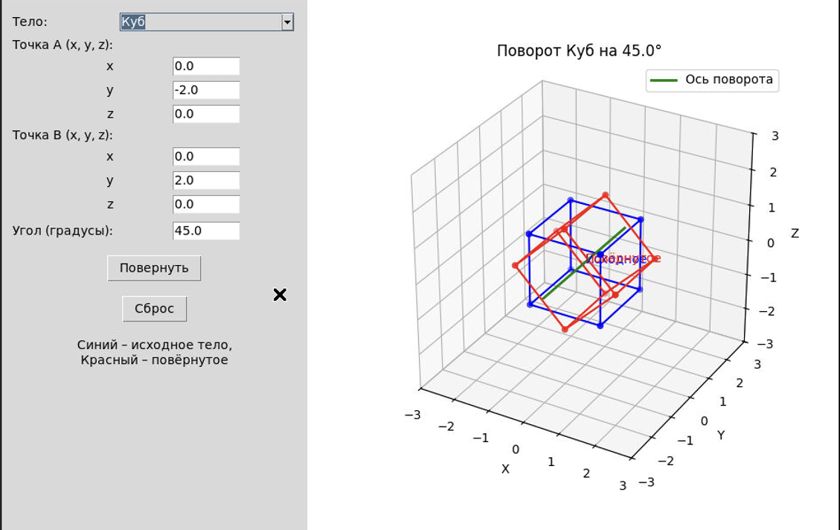
Рисунок 1. Интерфейс программы с поворотом куба вокруг оси Oy
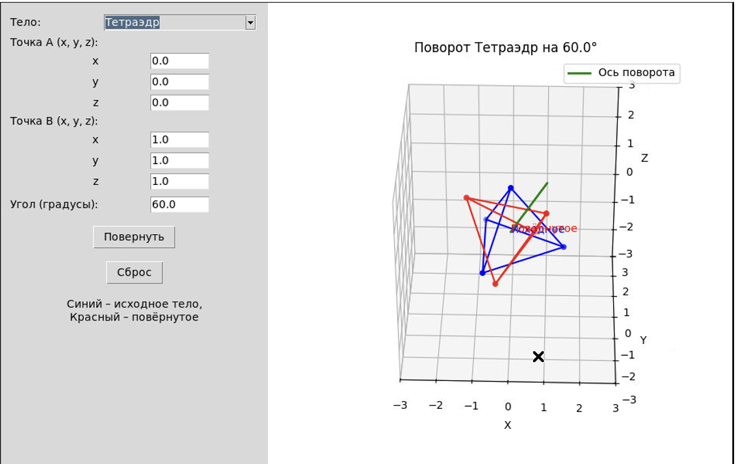
Рисунок 2. Поворот тетраэдра вокруг произвольной оси
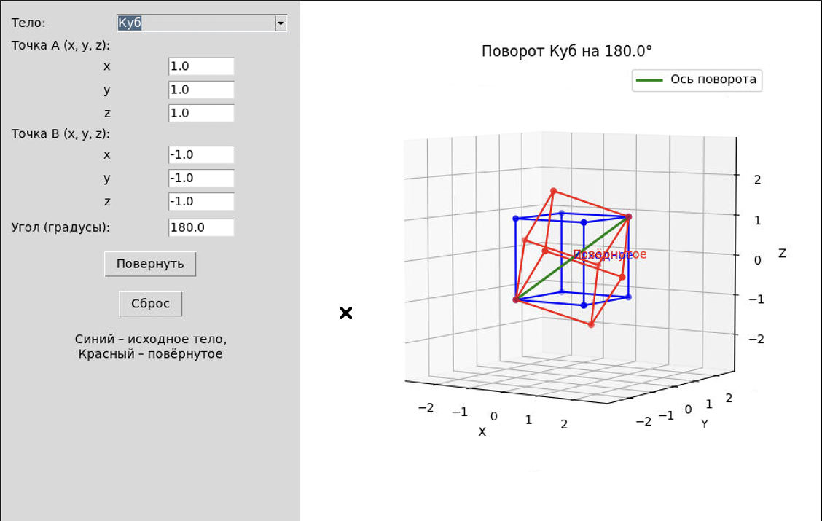
Рисунок 3. Пример поворота вокруг диагональной оси

ВЫВОД
Входе лабораторной работы были изучены математические основы трёхмерных аффинных преобразований. Рассмотрен метод поворота объёмного тела вокруг произвольной оси, заданной двумя точками. Показано, что такое преобразование сводится к последовательности: перенос оси в начало координат, поворот вокруг оси через начало координат по формуле Родрига и обратный перенос. Программа корректно обрабатывает частные и общие случаи, включая совпадение точек оси. Специализированные графические библиотеки типа OpenGL не использовались.

